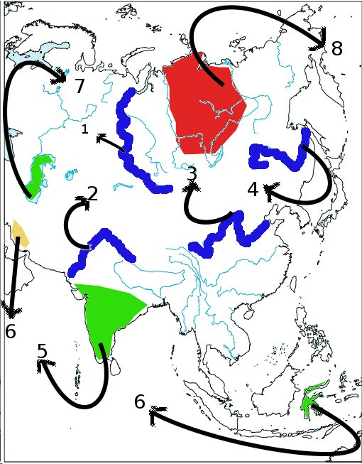
Fisa de evaluare clasa a VII-a
Folosind harta de mai jos raspundeti urmatoarelor cerinte:
- Denumiti raurile notate pe harta cu 1, 2, 3 si 4
- Denumiti lantul montan notat pe harta cu litera 6
- Numiti unitatea acvatica notata pe harta cu cifra 7
- Numiti unitatea de relief notata pe harta prin cifra 8
- Numiti insula notata pe harta prin cifra 6
- Numiti statul notat pe harta cu cifra 5

Timp de lucru 20 de minute

